*Peru FATORIAIS*

# Onda 3

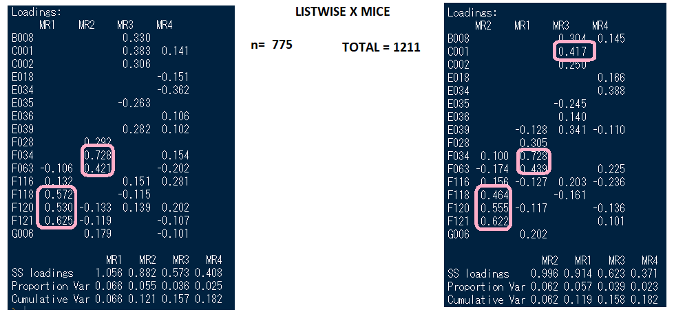

# Onda 4

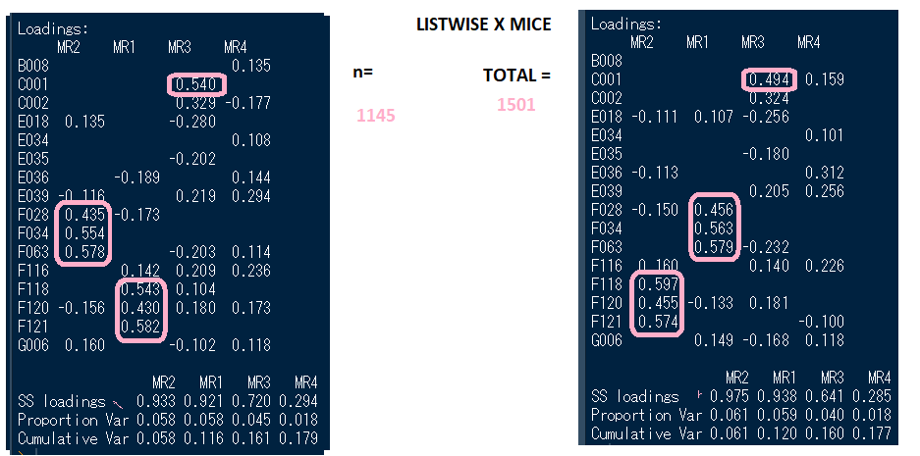

#

#

#  
#

#

#

#

#

#Onda 5 – caso especial – várias perguntas não foram feitas -

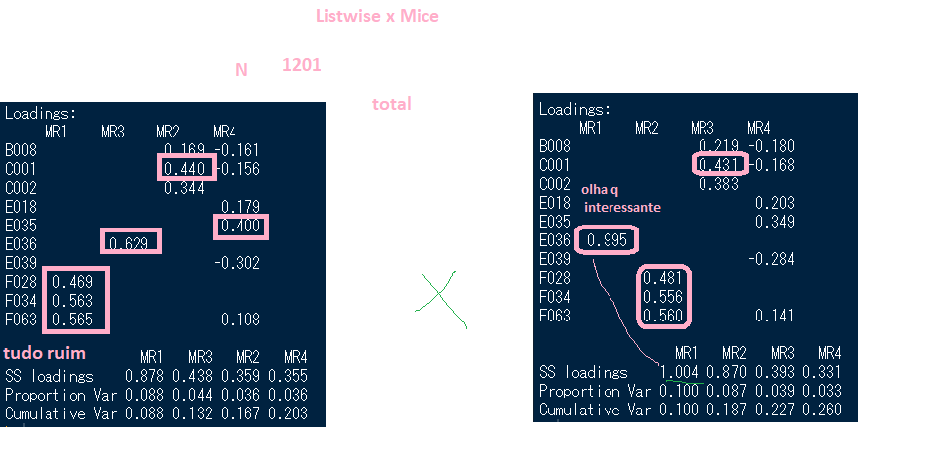

# onda 6

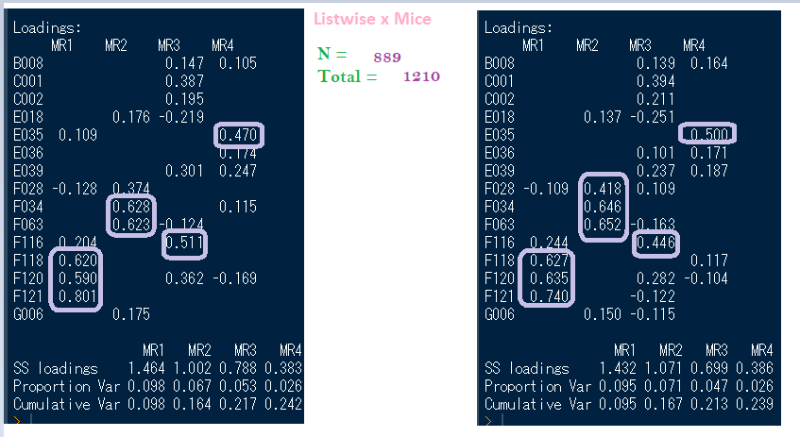

#

#  
#

#  
#  
#  
#  
##  
#onda 7

